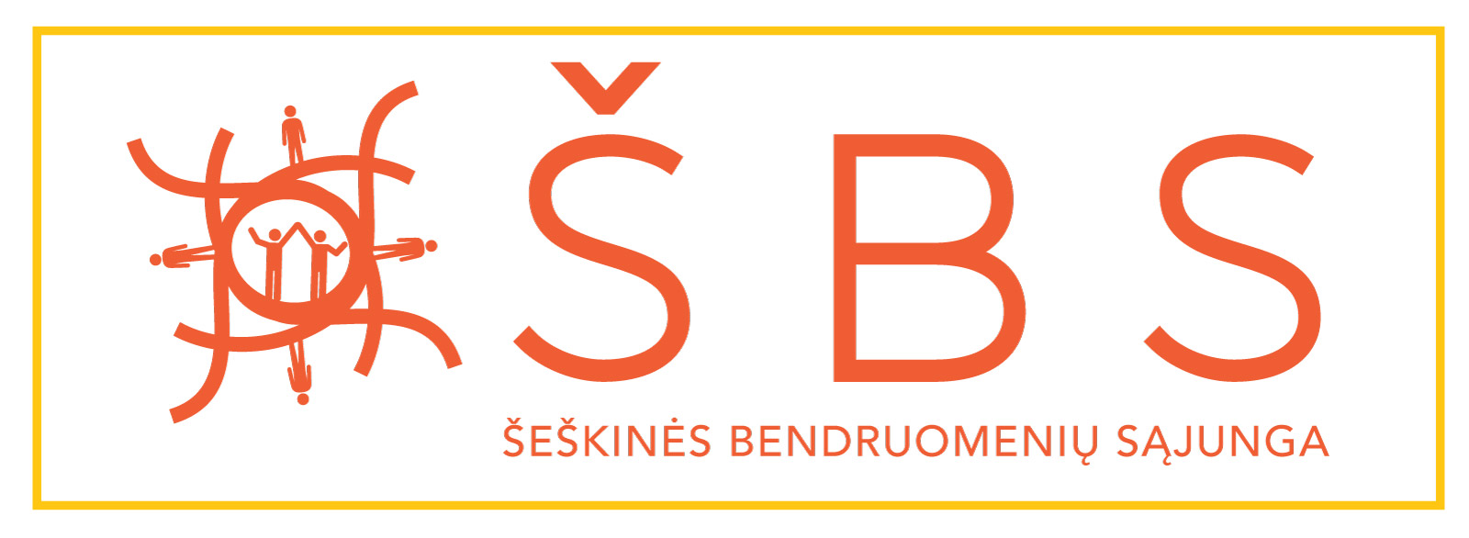
ŠEŠKINĖS BENDRUOMENIŲ SĄJUNGOS
II VISUOTINIS ATASKAITINIS - RINKIMINIS
NARIŲ SUSIRINKIMAS

Vilnius, 2017 m. balandžio 26 d.
____________________________________________
NARIO MANDATAS

